

臺南市北門社區大學
114年春季班課程投課說明及申請表

投課期間:113/10/01(二)～113/10/18(五)
114春季班預計開學日：114/02/24(一)

壹、北門社區大學辦學理念及目標
貳、北門社區大學課程規劃說明
叁、北門社區大學114年春季班投課說明
附件一、114年度春季課程申請表
附件二、社區大學課程規劃之理念(新投課教師需填寫)
附件三、臺南市北門社區大學教師資料表(新投課教師需填寫)

壹、辦學理念及目標
辦學理念
北門社區大學服務範圍包含臨海的北門、將軍、七股及學甲、佳里、西港共六區，擁有臺南市約三分之二的海岸線，百年前該區大部分土地仍屬倒風內海與台江內海之海域，可知此區域的自然環境變動之大對在地居民的生活文化與地方產業有著歷史性的深刻影響。設校之初此六區在行政區域劃分上統稱北門區，故以北門社區大學為名。

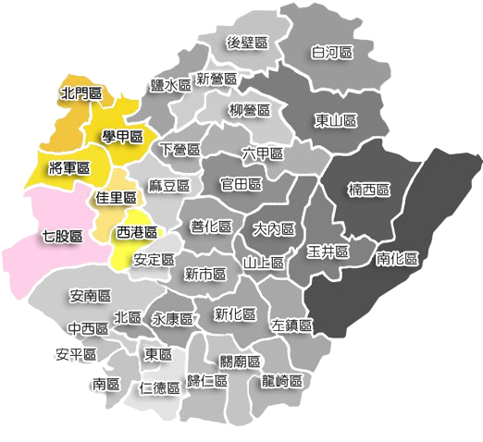
嘉義縣
嘉義縣
高雄市
高雄市
臺灣海峽
臺灣海峽
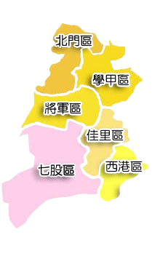
圖1 大北門區地域圖

圖2 臺南市區域圖

此區域不論地理位置或是資源分布均屬偏遠地區，居民以農漁業為主，民風純樸且重視鄰里人際間之互動，但人口老化嚴重、社會資源及資訊運用能力較弱，加上全球化後對在地傳統產業及文化之衝擊，讓社區情況更是雪上加霜。
農漁村孕育了農漁村文化，也發展為具有特色的鹽分地帶文學、影像和藝術，因此，北門社大倡議設立鹽分地帶文化中心，保存、推廣、創發鹽分地帶的文化，因此，課程的規劃融入鹽分地帶的文化想像和文化資源的挖掘活化。
北門社大辦學理念：「推動師生共學及社會參與行動，促進鹽分地帶文化、產業及生態的永續發展。」，並提升學習者現代公民素養及培力地方創生的知能及參與，落實生態環境教育，促進文化、健康及休閒生活。

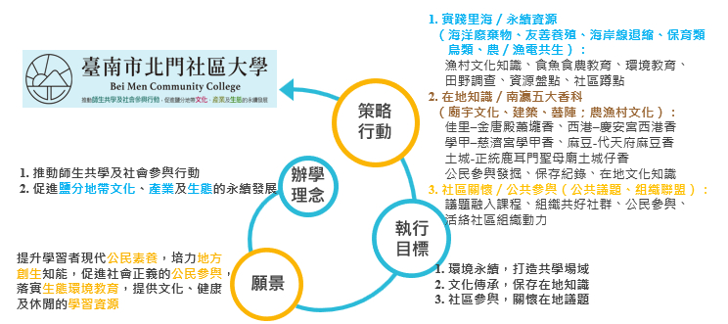
圖3 社大辦學理念、願景、執行目標與策略行動

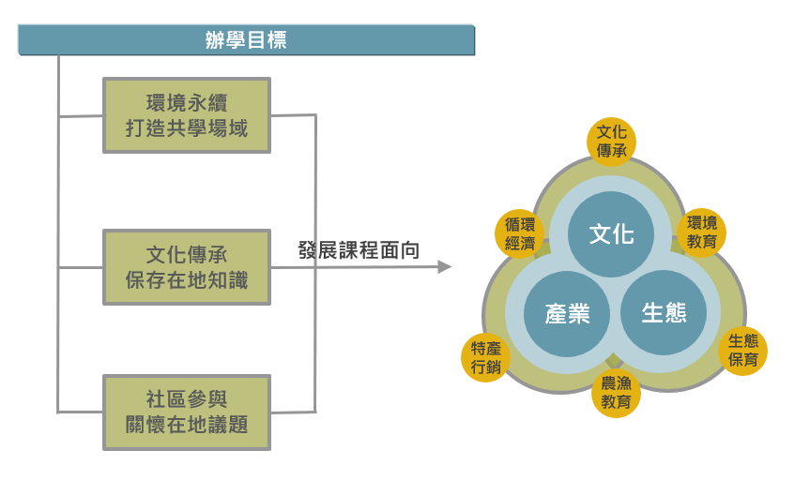
圖4 辦學目標及延伸發展課程面向
貳、課程規劃說明
北門社區大學之課程規劃，沿用社區大學的課程類別分為「學術性」、「社團性」、「生活藝能性」等三大類別，發展出適合社區民眾理解之分類細項。
北門社區大學課程規劃架構表
課程類別 | 學術性課程(A) | 社團性課程(B) | 生活藝能性課程(C)
課程性質 | ❶人文科學  ❷社會科學  ❸自然科學 | ❶社團屬性課程  ❷共學社群  ❸自主性/公共性 社團 | ❶生活藝術  ❷實用技能  ❸保健養生
課程性質 | 特色議題課程—鹽分地帶文化、南瀛五大香科、里海永續資源等議題
課程性質 | 公共參與活動—公民素養、公共論壇、專題講座、戶外采風、融入式教學

一、 | 「學術類課程」分類細項說明如下：  依人文學、社會科學、自然科學三個領域，各安排由淺而深的課程。
(一) | 人文科學：
人文科學的課程設計，在於加強與提高社區大學課程在成人教育領域的知識性與公共參與程度，有別於一般大學象牙塔式艱深難懂的學科。本項目規劃之重點，除了廣泛開設相關課程讓一般民眾充分體驗人文學的豐富文化資產外，也強調課程內涵應盡量轉化以生動、活潑的言語、教材、教案來引導學員進入體會人文學殿堂之美。
人文科學項目涵括地方文史、宗教、古典哲學、文學、社區文化、建築文化、藝術文化等課程。
(二) | 社會科學：
社會科學課程設計，在於解放被壟斷的「社會科學」，讓一般民眾可以運用這些知識，重新解讀、反省社會生活中發生的種種現象、議題、衝突的前因後果，並具備理性判斷的能力，藉以建立公民意識，積極參與公共政策，共創理想的公民生活，進而改善臺灣充斥的各種民粹主義、愚民政策、激情盲目的社會現象。
社會科學項目涵括社會學、性別、教育、法律、經濟、心理學、社區營造等課程。

(三) | 自然科學：
 | 自然科學項目涵括普及科學、環境生態、科技與社會、公衛與醫療等課程，除了具備學術嚴謹性外，呈現方式並不侷限在課堂裡的講述傳授，將結合社區研究與社團活動模式豐富其公共性。
分類細項 | 課程列舉
❶人文科學 | 走讀臺南、鹽分地帶采風巡禮踏查、談鹽份地帶文學及電影賞析、「鹽鄉組曲」歌謠賞析與創作、走讀咱土地ㄟ故事、台語全方位、日本文化與語言探索、探索平埔及其信仰等。
❷社會科學 | 法律電影院、理財行不行、廣播媒體研習、人才培訓、買賣不動產法拍地雷全攻略、家庭教育、在地社區營造特色等。
❸自然科學 | 鹽分地帶自然生態漫步、星空探索、海洋生物多樣性、易經、文化茶學、養生中草藥學、休閒農業、自然醫學等。

二、 | 「社團類課程」之分類細項說明如下：  社團活動課程的目的﹐在於發展人的公領域。  藉由公共事務的參與，去面對當前社會的問題，引發人的社會關懷，也提供人進行思考與討論的具體素材。以實務結合學術課程所研討的理論，學員可以得到較紮實的自我成長機會，深化自己對週遭世界的認識。
(一) | 社團屬性課程：
 | 經觀察，已穩定開課二學期以上班級，且符合三大類課程中社團屬性，亦指班級學員凝聚力強，持續學習或課後團練意願高，對於組織同好學習社群有興趣。
(二) | 共學社群：
 | 一群人有系統地往共同目標努力，透過社群的力量，督促彼此成長並交流所學。例如：以社區參訪體驗、案例分享、反思討論，形成系統性的學習模組。
(三) | 自主性/公共性 社團：
訂定「社團成立暨管理辦法」作為自主性社團課程之執行方針，同時期望自主性社團藉由社團課程深化學習，培育公民參與社會公共事務之能力。
針對辦學區域或研究探討議題（如在地人文、社會、生活等），開設相關課程，帶領師生藉此學習專業知識並參與公共事務，進而針對研究議題尋找解決問題的方案或方法。
分類細項 | 課程/社群/社團列舉
❶社團屬性課程 | 雜糧友善耕作、公民新聞報導實務、龍鳳獅陣演習營、南管社、手語、生活會話讀書會、古典詩詞賞析與吟唱、歌唱技巧與表演藝術、書法、二胡、佳音合唱團、台灣歌樂社、家電設備維修、修.改.造縫紉班、木工進階DIY、簡易木作電機設備保養等。
❷共學社群 | 在地文化走讀社群、教師專業實踐社群、鹽分地帶公共議題探討樹群、鹽分地帶文化中心公民行動專家研究群、臺南雙城(蕭壟、台江)文化治理社群等。
❸自主性/公共性 社團 | 自主性社團：台灣歌樂社、龍鳳獅陣社、衣物改造社、泥塑社等。  公共性社團：社區家電維修社、公民新聞記者社、親職共學社

三、 | 「生活藝能類課程」之分類細項說明如下：  著重「生活」的層面，而非 著眼於「職業」的技能訓練。  生活藝能課程必須提供成人對於知識性學習的基本工具性能力，也就是增進知識視野、開擴心靈的技能；進而健全其 私領域的生活，改變生活價值；最後並提供社會參與的必要技術性能力。
分類細項 | 課程列舉
生活藝術 | 旨在充實生活知識與藝術素養；含烹飪調理、繪畫、創意手作、音樂、舞蹈等。  如：料理美食、咖啡烘焙、調酒等；水墨畫、素描水彩、手工皂、手拉坏等；棒針編織、手作皮革等；烏克麗麗、中國笛、琵琶班、吉他、鋼琴等； Zumba、拉丁舞等。
實用技能 | 針對基本工具能力養成，以提升生活品質；含生活技能、自我發展、人際溝通。  如：生活日文、手語技能、實用英文等；Office辦公室作業系統綜合應用、智慧型手機攝影及操作；簡易汽車檢護等。
保健養生 | 提供保健知識及正當休閒娛樂，含提升身心靈淨化相關保健、休閒、運動等課程。  如：太極拳樂活班、經絡撥筋養生、全腦動能—養腦強身、瑜珈類課程等。

叁、北門社區大學114年春季班投課說明

欲投課講師請於期限內113/10/01(二)～113/10/18(五)，填寫申請表並將電子檔寄至北門社大信箱tbmcc2023@gmail.com，北門社大收到電子檔後將核對投課資料後，告知資料是否齊全或需進行補件。
教師別 | 需填寫資料
舊講師 | 附件一、課程申請表
新講師 | 附件一、課程申請表、附件二、課程規劃之理念、附件三、教師資料表

｜重點課程募集｜特別募集以下領域師資投課

1. 文化深耕－如：傳統藝術文化、民俗文化、陣頭文化、西拉雅族文化……
2. 環境永續－如：自然生態觀察、河川溪流介紹、生態防治……
3. 綠色生活－如：友善農耕、居家菜園、居家園藝、友善植栽……
4. 社區連結－如：社區田野調查、社區青年返鄉、社區產業活化、社區活動推廣……等議題

除以上議題課程外，也歡迎對於公民教育、成人教育、在地議題、公共事務參與有熱忱的師資，加入北門社大，傳授您的專業與長才，使北門社大學習更豐富。

- 課程審查：
- 於投課期限結束後，北門社區大學將擇期召開課審會議。
- 本校課程審查原則：
- 符合本校辦學理念與政策
- 符合本校年度課程發展重點
- 符合本校特色課程之經營
- 經課審會議審查若需修正之課程，將告知投課教師經修正後即可通過審查。
- 課審通過之課程將送臺南市政府審查核報通過後方可聘任開課。

- 課程申請表填寫說明
撰寫說明 | - 114春季班預計114/02/24開課。  - 課程名稱、教學目標與學習效益需相互對應，請完整填寫呈現。  - 同類別1位教師最多可投課5門；性質雷同之課程，社大將協調避免於同日同時段開課。  - 評量方式：訂定明確且客觀評量項目及各項目所占百分比。  - 課程概要：依臺南市政府規定，課綱上需載明「週數／日期／主題內容」，請詳填每週課程主題內容；希望教師們盡力設計豐富課程內容及撰寫課程，使您的課程能更具吸引力。
學分數 | - 因應法規〈臺南市社區大學發展自治條例〉第九條：社區大學每年招生分上下學期，每學分應授課十八小時。依此說明，1學分課程為18小時，2學分課程為36小時。每1學分課程時間以1小時計，含休息時間為10分鐘，依此類推。  - 公共參與及年度成果展得包含在課程週數中。  - 受教學場地限制，除原有3學分舊課程外，不再開放3學分課程規劃送件。
選課人數 | 為提供學員有良好的學習環境，選課人數請依教學場地及方式來衡量規劃。  一般教室：約15-30人／社區教室：約15-25人  音樂教室：約10-20人／木工教室：約10-20人  地板教室：約20-30人／烘焙烹飪教室：約10-25人
教材/材料費用 | - 上課所需之教材或材料請詳列於課程計畫中（包括後列之材料費明細表），於招生期間提供民眾參考，請列明教材費（材料費），切勿強迫學員購買教材或材料。若學員委託教師代購，請協助辦理，同時亦須明列廠商及價格明細供學員參考，但不得強行推銷或指定廠家。若材料為共同使用且須共同負擔，請務必在材料費明細中括號註明，以免衍伸其他爭議。  - 若開課後實際收取之教材費（含材料費）超過規劃金額過多，務必事先與學員充分溝通說明。  - 需學生自備之工具、樂器及設備時請於表中載明。
修課年齡 | - 請依課程性質註記合適的修課年齡。  - 基於維持以成人為主的學習環境與權益，對象以18歲以上為原則。若有招收 18 歲以下之學員請於投課說明及註記
開課人數 | - 課程開課人數最低以7人開班人數為原則。  - 開學前三個工作天課程報名達最低人數即可開課，達6人將與教師進行協調，5人以下不開課。  - 開學第二週課程結束後兩個工作天，若因退課或換課人數為6人時，將與教師進行協調，5人以下不開課，僅支付兩週之鐘點費。
戶外教學 | - 如課程所需須要戶外教學，請註明次數及時數於課綱內，經課審通過後方可實施。  - 戶外性活動（課程）必須投保《旅遊平安保險》，且統一由社大辦公室協助投保，請活動主責人於活動前兩週填寫「公共議題討論、社區服務&戶外教學申請表」，向社大辦公室申請，經核定後辦理。申請完畢後社大將提供表單予欲投保學員填寫，請主責人於活動前三天確認參與人員名單，以利完成保險程序。
公共參與 | 自112年秋季班起，社大鼓勵教師同學員一起規劃公共參與課程，建議安排一週課程，於校內或校外進行公共議題討論，抑或是社區參與服務。

三、課程規劃及撰寫參考
- 程度參差不齊的現象：社大學員選課並沒有學歷限制，18歲以上之成人皆可就讀，只要有心學習者皆可報名參加課程。因此，不能要求像一般正式學校的學生都有一致性的程度，在課程設計上務必注意會有程度參差不齊的現象發生。
- 融入成人學習的原理與策略：面對背景知識不同學員，卻得學習同一主題時，的確是社大教師的一大挑戰。因此在課程設計時，應融入成人學習的原理與策略，不能把在一般教育體系中習以為常的全班程度一致視為當然。
- 融入社區營造、社區參與的活動：同時為了有效推廣課程及招生，敬請積極參與社大課程宣傳暨解說活動（如課程說明會、課程博覽會……等），並可運用自己的人脈廣為宣傳招生。因此課程設計中，應盡量以課程特質及教學特性，融入社區營造、參與的活動，運用率學員實地走訪社區，進行校外參觀教學、服務，來增加課程的社區參與性及活潑互動，更可契合社區大學進行社區營造的理念。
- 配合社大的整體規劃：另開課方向務請配合社大的整體規劃，以免同質性課程太多，造成過度的內部競爭，既利於教師課程區隔，更有利於學員可於同一學程架構的晉級規劃下，增加其選課穩定度。更歡迎志同道合的教師群，透過課程統整來共組課程學程。
- 國定假日：當天課程停課一次並順延，老師亦可另找時間或另以其他型式補課。
- 課程表填寫確實：請老師每欄都填寫詳盡，請勿遺漏，以便在選課手冊中做最清楚地呈現，有利學員能事先瞭解課程內容。尤其上課中需另行加收的費用（教材器材費、設備使用費……等），請務必註明清楚。
- 協同教學：若課程為多位老師協同教學時，請預先排定各週進度，並註明負責當週進度的老師。
- 公共參與：請老師盡量安排一次以上之公共參與，以提升課程之社區參與性，建議事先規劃，或可於開學後與學員們一起討論辦理方式。
- 安排學術性質之課程進度：社大期許學員在此學習，非僅是技術技巧的訓練，還有學識涵養的增長，故教師於課程進度的安排，也可有一些學術層面的專論，如書法、攝影、繪畫等美學藝術課程，可加入名作賞析的課程進度，語言文化課程可加入國外風情介紹，電腦課程可加入數位技術的未來發展等進度等。
四、講師守則
凡本校講師須遵守本校『講師守則』之相關規定
- 授課時間
- 講師除申請調課外，須依核定之課程大綱及時段按時授課，請勿遲到、早退，並儘量避免臨時調課，以免影響班級經營成效及學員學習權益。
- 每1學分課程時間以1小時計(上課50分鐘及休息10分鐘)，依此類推。
講師亦得在此原則下，視需要並取得學員同意後，彈性調整上課時間。惟有更動課程時間之情事者，須事先知會課程負責人或辦公室人員。
- 班級點名與經營
- 講師每堂課須確實點名，以掌握學員出缺席情況，如遇學員無故缺席連續達兩次，務必告知課程負責人或辦公室人員，以利社大通知學員。
講師須於該學期第二週結束前遴選班代，並督促班代完成應盡義務。
- 每班級皆需成立聯絡群組（如：LINE），方便課務聯繫，分享專業資訊，凝聚師生情感，並務必轉傳本校行政事務及各項訊息之宣達。
- 簽到表：
- 於佳里國中上課之課程，上課前請由班代至社大辦公室領取簽到表，下課後將簽到表送回。
- 於信義國小上課之課程，下課後將簽到表放回教室，或由講師、班代妥善保管。
- 其餘地點上課之課程，請講師、班代妥善保管。
- 授課時請注意:
- 授課講師於上課期間，課堂講授時盡量避免述及與課程無相關之政治、宗教等議題或發放相關資料，影響師生互動與校譽。亦不得利用學員資料行無關課程之事務。
- 上課所需之教材或材料請詳列於課程計畫中，若學員委託教師代購，請協助辦理，同時明列廠商及價格明細供學員參考，但不得強行推銷或指定廠家。
- 社大授課以共讀、討論、實作為主，講師與學員之對待平等，非傳統上、下從屬的師生關係。課堂每一成員，含講師、學員，能彼此相互學習及相互啟蒙。
- 學員是學習的主題，講師授課內容及語言宜切合其經驗所能接納者，並盡量提供不同觀點之論述，與學員反覆討論；授課材料應多元又豐富，避免過份主導或只提供講師個人太強烈之主觀論述。
- 學員於課堂上之出席率列入講師評鑑。
- 請鼓勵學員參與第九週之公民素養週講座；亦請老師能踴躍參與。
- 關於班費收取，由各班師生自行決定收費標準及管理辦法。
- 社大每學期每課程結束前2-3週，對學員進行「學員需求暨滿意度調查表」；對授課講師則進行「講師教學觀察評量表」，作為每學期對講師教學成效之考評。

- 旁聽、加退選及轉班
- 旁聽：
十二週以下課程，開學一週內開放試聽；十八週課程，開學二週內開放試聽，第三週起不開放試聽。
- 加退選：
學期課程（十八週計）：
學員開課二週內辦理加退選或更換課程，申請退選者除去報名費可全額退費；加退選後申請退選者，第三週內退還五成；第四週退三成，第五週（含）起原則不退費。
短期課程（十二週計）：
學員開課一週內辦理加退選課程或更換課程，申請退選者除去報名費可全額退費；第二週內退還四成；第三週（含）起原則不退費。
- 課程於第四週結束後，講師領取之鐘點費及人數將不再做更動。
- 學費收退費標準依招生簡章公告。
- 請假、補課、調課
- 若遇國定假日、颱風假、豪雨、地震等天然災害(以縣市公佈為準)，課程順延或由班級自訂補課時間。請和班級學員說明清楚達成共識，需經班級半數以上學員同意且一定可出席的時間為補課時間，並填妥補調課申請單，經校方核定後始完成手續。
- 為尊重學員之學習權利，除不可抗拒之外力，非得調動課程或請假時，請按原排定時間上課，並請勿遲到及早退，社大人員將不定時跟課巡堂。
- 若需請假或調課時請依下列辦理
- 請假或調課前，請講師先與學員溝通並公佈，並於補調課前兩週，填妥補調課申請單，經校方核定後始完成手續，否則請依原時段授課。
- 臨時請假時，請講師與班代負責通知該班全體學員，並主動告知社大人員。如需協助，亦請通知課程負責人或辦公室人員。
爲避免影響學員權益，講師臨時請假，一學期以不超過2次（含）為原則。
- 補課請盡量於學期結束前（第20週）完成，以利學員取得學分證明，並能不影響校方如期完成核發講師鐘點費。
- 戶外活動
- 欲安排戶外活動者，該次教學內容須與課程相關，上課時數亦須與招生簡章相符。
- 戶外性活動（課程）必須投保《旅遊平安保險》。
班級若辦理「戶外走讀參訪課程」、「戶外公共性服務」等戶外活動，依臺南市政府教育局規定，各班級師生皆應投保《旅遊平安保險》方可進行戶外活動。
若班級未送達保單完成保險程序，嚴禁外出教學或辦理戶外活動。
- 為能普及並保障各班級師生在外安全，目前社大規範，統一由社大辦公室協助投保，請活動主責人於活動前兩週填寫「公共議題討論、社區服務&戶外教學申請表」，向社大辦公室申請，經核定後辦理。申請完畢後社大將提供表單予欲投保學員填寫，請主責人於活動前三天確認參與人員名單，以利完成保險程序。
- 活動結束後，主責人須繳交「活動側記」，詳實記述當天活動內容(含議題討論主題、議題討論綜述)及活動照片三至五張，並於活動結束後一週內提供予社大信箱：tbmcc2023@gmail.com。
- 戶外活動所需相關費用，請各班自行負擔。
- 相關會議與活動：
為促進講師了解社區大學辦學理念，講師應積極參與學校各項活動，並踴躍提供意見與建議，如因個人事由不克參加，則須事先告知，並完成請假手續。
- 講師會議：每學期會舉辦一次，行政人員在與會中報告重大事項，如公民素養週、成果展，以及其他攸關講師權益或社大活動之事項，所有講師亦可於會議中提出與班務相關之問題，請講師如期出席會議，出席率列入講師評鑑。
- 講師研習：為提升社大講師教學知能，鼓勵社大講師發展特色課程、社區及社會參與式課程，發展社大講師社群之課程合作方案。
- 教師專業實踐社群&講師小聚：為促進講師間的合作、加強班級間的交流與合作，將定期舉辦聚會，互相學習及分享，不僅可以提升整體教學的品質，也更容易展開跨班級的教學及交流計畫。
- 社區大學交流參訪：透過實地走動式觀摩活動，加以了解其他縣市社區大學特色推動實況、成果資料展示，提供社大推動相關發展的參考。
- 公民素養週：關心公共事務，並逐步營造公共參與的管道，朝向公民社會的建立，是社區大學創辦的理念之一。
每學期期中舉辦（第九週），邀請講師及學員參與。針對特定公共議題、生活議題以及在地特色，舉辦相關講座，以促發社大講師及學員對公共事務的關心。
- 學習成果展：社大的學習成果展，由行政人員規畫統籌，活動內容由講師和班級學員共同設計，分為動態課程表演，例如舞蹈、音樂、武術、太極拳等等，與靜態課程擺攤，例如書法繪畫、養生料理、美術手工藝等等。內容豐富多元，不只吸引學員及社區居民閤家參觀，成果展當天為新學期招生最佳時機。
- 停聘不適任講師
本校講師若有不當教學行為，或不配合社大各項規定等情況，得隨時提送「講師聘審暨課程審查委員會」審議，依情節輕重決定停聘一年或永久停聘。有關講師不當教學行為、或不配合社大各項規定等情況簡述如下：
- 前一期授課班級學員平均缺席率高於30%者。
- 未出席一場以上社大會議及活動（如講師會議、教學研討會議、課程成果展及公共論壇、師資培訓等活動）。
- 有不當行為或不當言論損及學校校譽，經查證屬實者。
- 無法認同社大理念及作法，或教學評鑑滿意度偏低，且無法配合社大輔導機制者。
- 上課遲到/早退20分鐘以上累計達3次者。
- 未按排定時間上課，私自更動上課時間3次以上者。
- 戶外課程未經報備跨校併班上課，或私下招生收費，經查證屬實者。
- 課堂禁止相關投資招募行為，經查證屬實者。
- 講師行為涉及司法案件、性騷擾事件、騷擾校園，涉訟與調查期間，校方得作立即處置。
- 其他致使校務推動困難之行為，經行政會議半數以上行政同仁認定難以持續協助課程進行者。

- 鐘點費給付標準
社大開課門檻人數原則為7人(含)以上，若班級報名人數未達標準，則由社大斟酌是否開班，並徵求講師同意，酌予調整講師鐘點費，若雙方同意始開班。
鐘點費  (小時) | 900 | 800 | 700 | 600 | 450 | 350 | 協調
一般課程 | 30人以上 | 23-29人 | 15-22人 | 10-14人 | 8-9人 | 7人 | 6人
優惠課程 | X | X | 20人  以上 | 10人  以上 | 9人以下協調 | X | X
免學分費課程 | X | X | 20人  以上 | 10人  以上 | 9人以下協調 | X | X
特殊推廣課程 | 特色課程、計畫性課程等人數及鐘點費另計

- 鐘點費撥付方式如下：
鐘點費撥付 | 結算週數 | 發放週數
第一次 | 第1至9週 | 第10週
第二次 | 第10至18週 | 第19週
第二次 | 補課19-20週 | 第21週

- 每一學期之講師鐘點費分二次發放，以該期第四週結束之學員人數，為支給鐘點費之級別基準，結算週數後統一於發放週數內核撥上課之鐘點費至講師提供之銀行帳戶。
- 以轉帳匯款方式為之（非「合作金庫」銀行帳戶匯款手續費新臺幣30元整，應由講師自行負擔）。
- 新進講師需繳交存簿封面，以利撥付手續。若有相關問題請電洽北門社區大學06-7237353／06-7237359。

附件一
114年度春季課程申請表
三大課程類別 |  | 學群分類
課程名稱 | (如為延續性課程班級，請於名稱後方標註期別，前面名稱不得更改，例:春季班:快樂學英文-1，秋季班:快樂學英文-2) | 是否延續  上學期課程 | □是 □否
課程名稱 | (如為延續性課程班級，請於名稱後方標註期別，前面名稱不得更改，例:春季班:快樂學英文-1，秋季班:快樂學英文-2) | 合適年齡層 | □不限  □ 歲以上
授課教師 |  | 選課人數  至少7人開課 | 上限 人  下限 人
選課條件  (可複選) | □適合新生 □限定舊生 □新、舊生皆可  □應修過_____________________，或具_____________________程度。  □含戶外課程須自理部份： □交通 □戶外保險 □餐費 □其他＿＿＿＿＿  □新生第一堂課需準備物品：  □其他：
學分數 | □1學分18小時 □2學分36小時  □3學分54小時 | 因應疫情或不可抗因素，  是否能轉為線上教學 □是 □否
講師資歷 | 學歷 (最高學歷)：  經歷 (與所開設課程專業關聯)：
上課時間 | 每週 □上午 □下午 □晚上 時段 ～
上課地點  (可複選，會依最合適地點安排) | 佳里區：  □佳里國中 □信義國小 □安西關懷據點  □佛天宮 □昭清宮 □鎮西宮 □其他  北門區：□東隆宮 □其他  西港區：□西港國中 □其他  將軍區：□方圓美術館 □其他  七股區：□佳里國中後港校區 □其他  學甲區：□其他
費用  (社大填寫) | 學分費：  場地費： | 教材費用 | (此處為總金額  細項請填寫附件表格)
授課方式 | □講授教學 □互動討論 □實務操作  □戶外參訪 □影片賞析 □其他：
教學目標
與社大理念、發展之連結性 | 請簡單敘述對課程與社大理念連結的想法或期待
評量方式 | 至少要有三項評量方式。  如：學員出席率40%、課堂討論30%、作品集30%
參考書籍 | ※須註明上課教材、出處，若為自編講義請在教材費欄位列入教材費用。  □書名： 作者： 出版社：  □自編講義
教學設備 | 若課堂有需社大提供的器材或設備填於此欄位，請填入器材名稱，以便社大評估是否有合適教學空間。
備註 | (上列欄位未盡事項 請列於備註欄)

114/02/24(一)春季班開學。 2/28、4/3、4/4、5/30為國定假日請避開
各課程建議規劃安排一週課程，帶領學員進行公共議題討論或社區參與服務。
週數 | 日期 | 課程主題 | 課程內容
【1】 |  | 簡易描述當節主軸 | 請詳述當節教學內容
【2】
【3】
【4】
【5】
【6】
【7】
【8】
【9】
【10】
【11】
【12】
【13】
【14】
【15】
【16】
【17】
【18】

北門社區大學 114 年 春 季班課程材料費明細表
品名 | 單價 | 數量 | 金額 | 備註
合計 | 元
［說明］
1、若本學期只需購買一次教材（如課本、樂器…），請於此表註明書名、作者／樂器大致規格
（如：電子琴、木吉他、二胡…）與費用；可團體訂購，但切勿強迫購買、推銷。
2、若為自印講義，則註明頁數、費用。
3、若課程屬集體創作、材料共同使用／分擔，則於本表詳填材料明細後，註明每人需共同負擔
材料費xx元(如烘焙班等)或括號註明須共同負擔。
4、如格數不夠，可自行增加。

附件二
社區大學課程規劃之理念(新投課教師填寫)
「社區大學發展條例」第三條指出社區大學為提升人民現代公民素養及公共事務參與能力、協助推動地方公共事務、強化在地認同及地方創生、培育地方人才、發展地方文化、地方知識學及促進社區永續發展之終身學習機構。

北門社區大學辦學理念及願景請至社大網站閱讀參考,謝謝。
請教師規劃課程時可以參考社區大學發展條例精神，也希望課程能呼應北門社區大學的辦學理念與願景，請投課教師填寫下列表格，讓社大及學員對教師精心規劃的課程能更充分了解，亦作為社大整體規劃課程開設的評估。

項目 | 內容
一、略述對「北門社區大學辦學理念及願景」的了解，及為什麼會想來社大開課。
二、課程設計理念與進行的方式。
三、經營班級的想法。
四、如何透過課程，帶領學員實踐公共參與及社區服務等，請試列說明。
五.請寫下此課程「期末成果展」的規劃或可呈現的方式。

附件三
臺南市北門社區大學教師資料表（新投課教師填寫）
填表日期： 年 月 日
姓 名
身分證字號
生 日 | 民國 年 月 日
性 別 | □男 □女
電子郵件
聯絡電話 | 住家：  行動： | 緊急聯絡人 | 姓名：  電話：
通訊地址
戶籍地址
匯款帳號 | (非合作金庫銀行帳號需自付跨行轉帳手續費30元)
學歷
經歷
曾參與研習或或活動表演
專長
另需繳交 | □身份證正反面影本(外籍人士請附護照及居留證)  □學歷證書影本  □合作金庫/任一銀行帳戶影本  □工會會員證（加入工會者請提供證明）  □專業證照影本(如:國際級證照/比賽檢定證照…等)

